**SCHEDA UCA TOUR**

Compilare il modulo  **(spostandosi con le frecce o con il TAB 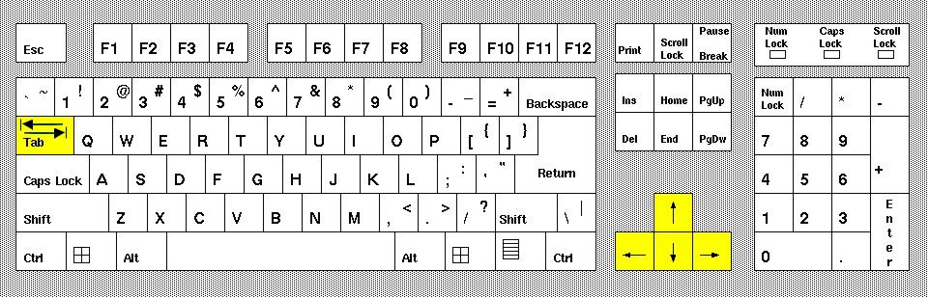)** utilizzando il maiuscolo solo per la prima lettera. Salvate con il vostro Nome e Cognome, allegare una foto e inviare a [webmaster@unioneclubamici.com](mailto:webmaster@unioneclubamici.com)

**SCHEDA UCA TOUR**

**Cognome:** **Nome:**

**Città:** **Regione:**

**Cellulare 1:** **Cellulare 2:** **altro recapito 1:**

**e-mail:** **sito:**

**Guida Turistica (x):** **lingue:**

**Accompagnatore Turistica (x):** **lingue:**

**Saluto di presentazione**